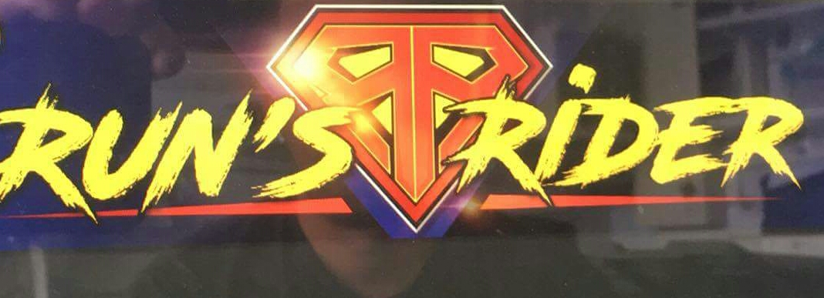
Tampon downhill race
Dimanche 13 aout 2017
REGLEMENT PARTICULIER
Parcours : 3 spéciales chronométrées Navette organisation obligatoire pour les reconnaissances et la course pour emprunter chemin tamarhauts, navette personnel chemin Philidor técher
«lieu dit bras creux» > 2.2Km / Altitude 1400m + et 344.7 de D-

Course mini kid gratuite: (petit parcours plat de 1OOm environ)
2 catégories
- draisienne 2 à 4 ans
- 16 pouces à pédales

Horaires : Émargement : 7H30 a 1OH
1er départ: 10H00 manche 1 / 12h00 manche 2 / 14h00 manche 3 / 16H30 Remise des prix

Règlement :
Les compétiteurs devront se présenter aux départs à l’heure indiquée par la feuille de pointage ! Aucun décalage ne sera permis ! Le chrono de la spéciales démarrera quoi qu’il en soit à l’heure prévue, que le compétiteur soit présent ou non ! Les compétiteurs en retard pourront partir après leur heure à condition d’avoir été pointés par les commissaires et de ne pas gêner le bon déroulement des autres départs ! A noter que leur chrono sera tout de même pris sur leur heure de départ initiale !

Equipements obligatoires : casque intégrale, gants longs, genouillères, coudiere ou sac à dos avec dorsale homologué
- mis hors course)
- reconnaissance jour de course de 7h à 9h45h - départ 1er pilote 10h
- Même pneus obligatoire pour les 3 manches
Précisions :
Les coureurs s’élanceront un par un toutes les minutes!
Repas ravitaillement boisson compris
Les coureurs seront disqualifiés de l’épreuve dans les cas suivants :
- En cas d'abandon de déchets même biodégradables,
- En cas d'atteinte volontaire aux plantes ou aux animaux,
- En cas d'utilisation de sa propre voiture pour les navettes sur le chemin tamarha uts
- En cas d'utilisation de raccourcis et donc de dégradation des espaces non prévus dans le parcours,
- En cas d'agression physique ou verbale d'un agent du Parc national ou d'une autre structure surveillant le bon déroulement de la manifestation, bénévole, propriétaire !
- En cas de violation du caractère privée du parcours
16h30 : Remise des récompenses aux 3 premiers de chaque catégorie + les 5 scratchs
Catégories : Féminines, draisienne, marrmaille, minimes, cadets, juniors, master1, Master 2, Homme et scratch, par équipe, vélo électrique
TARIFS : 50 ou 30€ (en fonction des navettes) pour les licenciés et non licenciés
Pour les non-licenciés fournir un certificat médicale de moins de 3 mois, autorisation parental pour les mineurs 16 ans min!

Inscriptions obligatoire avant le 1er aout 2017 sur engage-sport.com ou chez FL design
Retrait des dossards uniquements le 12 aout 2017 sur l’aire d’arrivée de la course avant 9h30

« L’organisation se réserve tout droit de modification »
Commissaires :Persée Kévin
Renseignements au 0692 244061 0692565513 RAPPEL : Par respect de l’environnement, aucun déchet ne devra être abandonné par les coureurs sur l’ensemble du tracé sous peine de lourdes sanctions

